Ձև 2
ՏԵՂԵԿԱՏՎՈՒԹՅՈՒՆ
Պետական հավաստագրերի հիման վրա լսողական սարքերի և դրա հարակից և այլ օժանդակ պարագաների վերաբերյալ
«ԱՐԱԲԿԻՐ» ԲՀ ԵԴԱԻ ՍՊԸ

 | Ապրանքանիշը,  մոդելը և/կամ կոդը | Տեխնիկական նկարագրությունը և լուսանկարը | Գինը  (ՀՀ դր.) | Տրամադրման վայրի և այլ սպասարկման կետերի կոնտակտային տվյալներ | Որակի համապատասխանության հավաստագիրը կամ հայտարարագիրը
ԼՍՈՂԱԿԱՆ ՍԱՐՔԵՐ
1 | OTICON A/S  RIA 2 Mini BTE | Առավելագույն ելքը 131 դբ, առավելագույն ակուստիկ ուժեղացում-62դբ, հաճախականությունային դիապազոն 100-7200հց, բացարձակ հարմոնիկ խաթարում-<2%  ՈՒնի՝  Սեփական աղմուկի ցածր տոկոս, մինչև` 2%  Չորս հարմարեցման ուղիների (կանալների) քանակ  Մանկական և պատանեկան ձայնամշակման ծրագրի առկայություն  Աղմուկի դեմ պայքարի համակարգ  Հետադարձ ակուստիկ կապի ճնշման համակարգի առկայություն  Ինդուկցիոն կոճի առկայություն՝ FM համակարգի հետ կապվելու համար  Լուսանկարը՝  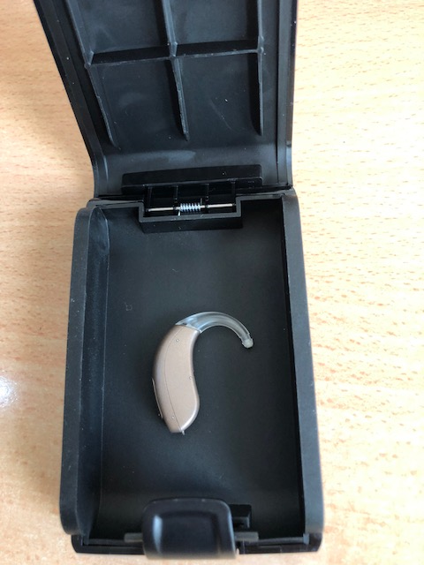 | 111 250 | Սպասարկման հասցե՝  ք. Երևան, Մամիկոնյանց 30, հեռ` +374 10 23 68 83,  Էլ փոստ` arabkirjmc@gmail.com  Գործունեության այլ վայրերի կոնտակտային տվյալներ՝  ՀՀ Գեղարքունիքի մարզ, ք. Գավառ, Սայադյան 39 | Սյունակում ներկայացված որակի եվրոպական ստանդարտների համապատասխանության հավաստագրերը տրամադրված են <<Արաբկիր» ԲՀ ԵԴԱԻ ՍՊԸ-ի  բոլոր լսողական սարքերի համար  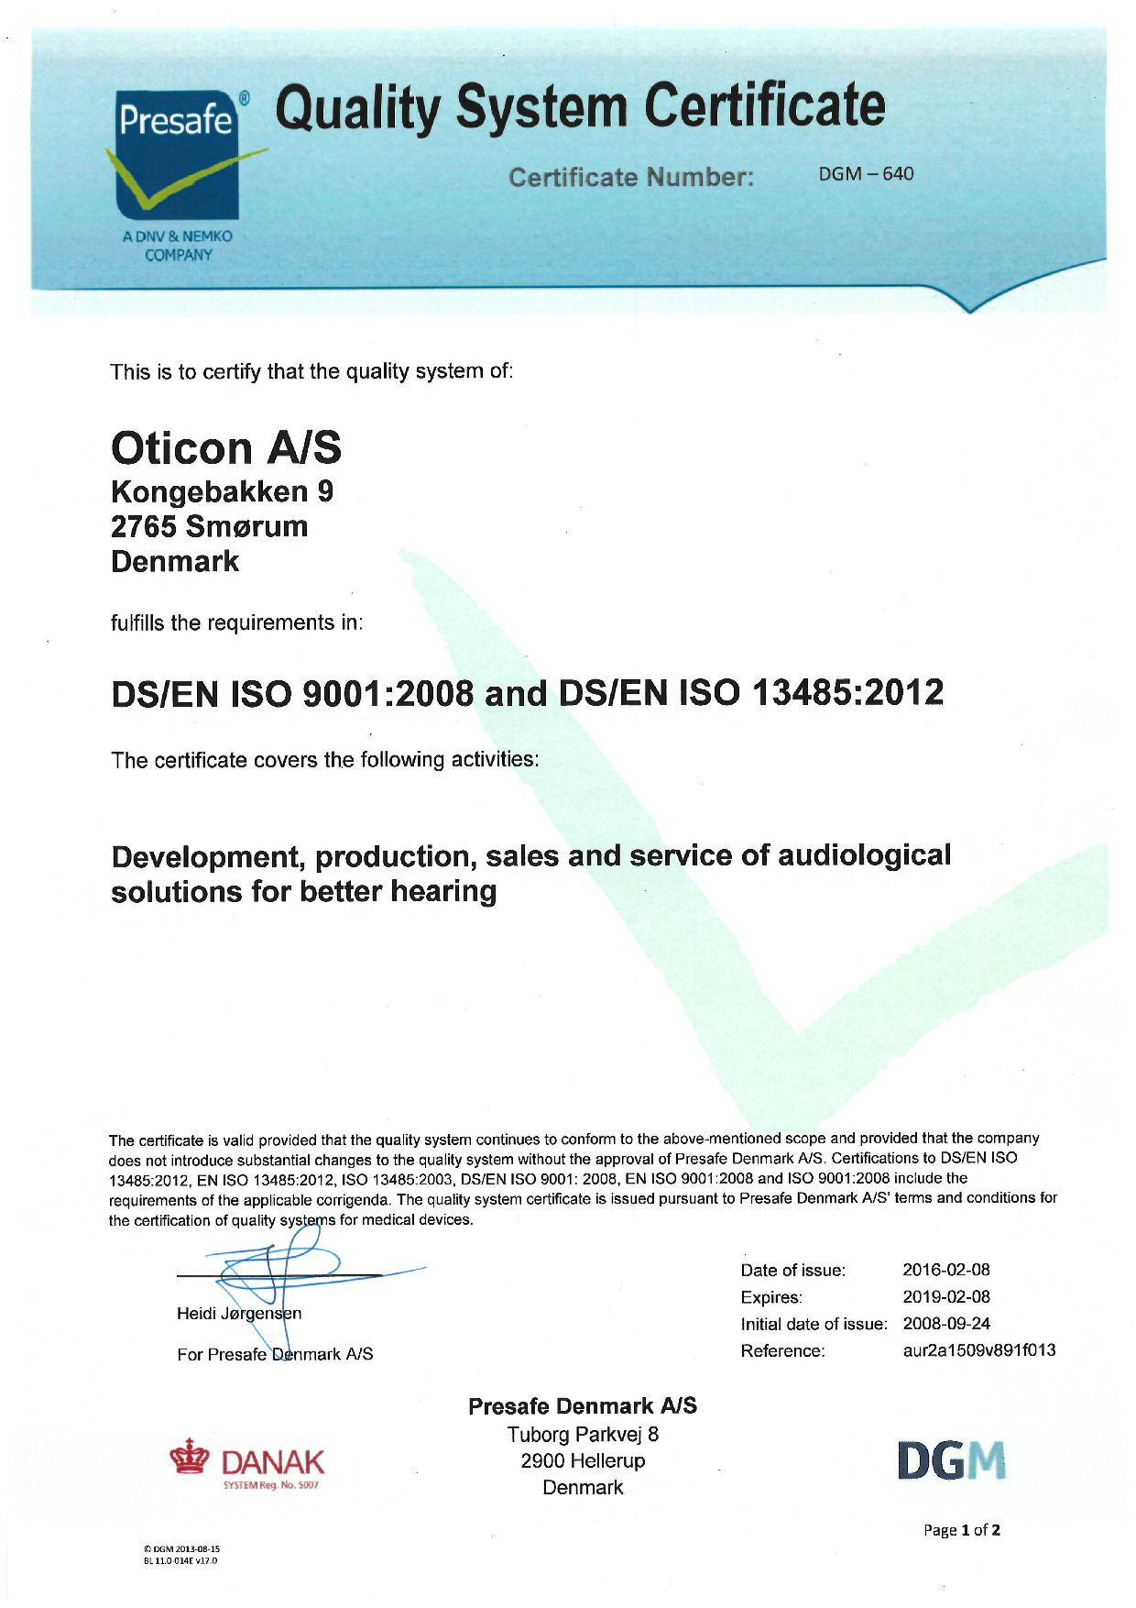
2 | OTICON A/S  RIA 2 KIT 10 OMNI 85 | Առավելագույն ելքը 126 դբ ,առավելագույն ակուստիկ ուժեղացում-71 դբ, հաճախականությունային դիապազոն 100-7200հց, բացարձակ հարմոնիկ խաթարում- <2%  ՈՒնի՝  Սեփական աղմուկի ցածր տոկոս, մինչև` 2%  Չորս հարմարեցման ուղիների (կանալների) քանակ  Մանկական և պատանեկան ձայնամշակման ծրագրի առկայություն  Աղմուկի դեմ պայքարի համակարգ  Հետադարձ ակուստիկ կապի ճնշման համակարգի առկայություն  Ինդուկցիոն կոճի առկայություն՝ FM համակարգի հետ կապվելու համար  Լուսանկարը՝  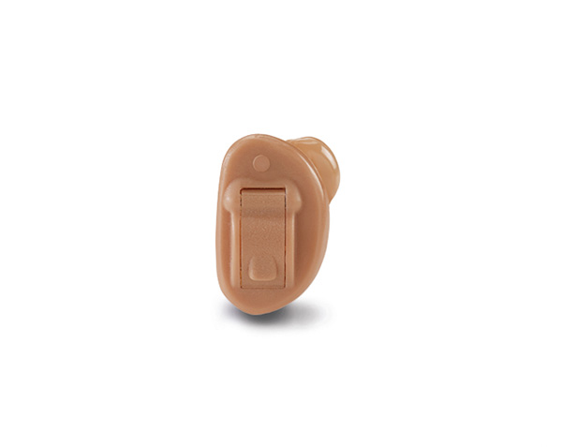 | 107 750 | Սպասարկման հասցե՝  ք. Երևան, Մամիկոնյանց 30, հեռ` +374 10 23 68 83,  Էլ փոստ` arabkirjmc@gmail.com  Գործունեության այլ վայրերի կոնտակտային տվյալներ՝  ՀՀ Գեղարքունիքի մարզ, ք. Գավառ, Սայադյան 39
3 | OTICON A/S  RIA 2 BTE 13 WL 100 | առավելագույն ելքը 135 դբ, առավելագույն ակուստիկ ուժեղացում-80դբ, հաճախականությունային դիապազոն- 100-7200 հց, բացարձակ հարմոնիկ խաթարում-<2%  ՈՒնի՝  Սեփական աղմուկի ցածր տոկոս, մինչև` 2%  Չորս հարմարեցման ուղիների (կանալների) քանակ  Մանկական և պատանեկան ձայնամշակման ծրագրի առկայություն  Աղմուկի դեմ պայքարի համակարգ  Հետադարձ ակուստիկ կապի ճնշման համակարգի առկայություն  Ինդուկցիոն կոճի առկայություն՝ FM համակարգի հետ կապվելու համար  Լուսանկարը՝  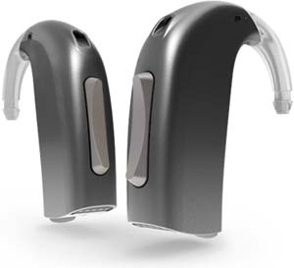 | 111 250 | Սպասարկման հասցե՝  ք. Երևան, Մամիկոնյանց 30, հեռ` +374 10 23 68 83,  Էլ փոստ` arabkirjmc@gmail.com  Գործունեության այլ վայրերի կոնտակտային տվյալներ՝  ՀՀ Գեղարքունիքի մարզ, ք. Գավառ, Սայադյան 39
4 | OTICON A/S  SENSEI SP BTE WL 110 | Առավելագույն ելքը 143 դբ, առավելագույն ակուստիկ ուժեղացում- 82, հաճախականությունային դիապազոն 100-6200 հց,բացարձակ հարմոնիկ խաթարում- 2%  ՈՒնի՝  Սեփական աղմուկի ցածր տոկոս, մինչև` 2%  Չորս հարմարեցման ուղիների (կանալների) քանակ  Մանկական և պատանեկան ձայնամշակման ծրագրի առկայություն  Աղմուկի դեմ պայքարի համակարգ  Հետադարձ ակուստիկ կապի ճնշման համակարգի առկայություն  Ինդուկցիոն կոճի առկայություն՝ FM համակարգի հետ կապվելու համար  Լուսանկարը՝  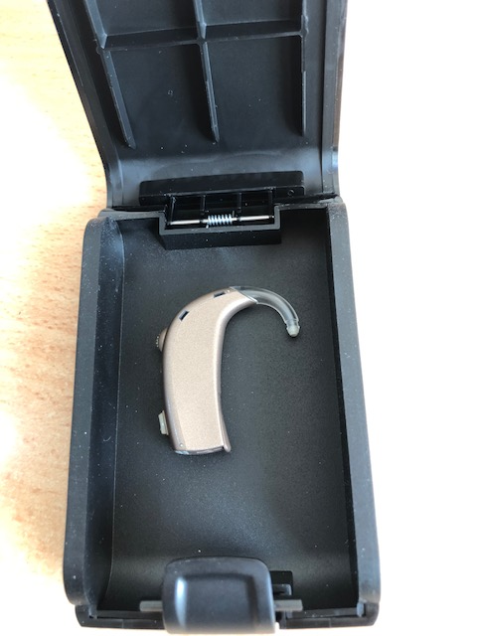 | 192 500 | Սպասարկման հասցե՝  ք. Երևան, Մամիկոնյանց 30, հեռ` +374 10 23 68 83,  Էլ փոստ` arabkirjmc@gmail.com  Գործունեության այլ վայրերի կոնտակտային տվյալներ՝  ՀՀ Գեղարքունիքի մարզ, ք. Գավառ, Սայադյան 39
5 | OTICON A/S  SENSEI PRO SP | առավելագույն ելքը 143 դբ, առավելագույն ակուստիկ ուժեղացում-82, հաճախականությունային դիապազոն 100-6200 հց, բացարձակ հարմոնիկ խաթարում- 2%  ՈՒնի՝  Սեփական աղմուկի ցածր տոկոս, մինչև` 2%  Չորս հարմարեցման ուղիների (կանալների) քանակ  Մանկական և պատանեկան ձայնամշակման ծրագրի առկայություն  Աղմուկի դեմ պայքարի համակարգ  Հետադարձ ակուստիկ կապի ճնշման համակարգի առկայություն  Ինդուկցիոն կոճի առկայություն՝ FM համակարգի հետ կապվելու համար  Լուսանկարը՝ | 337 500 | Սպասարկման հասցե՝  ք. Երևան, Մամիկոնյանց 30, հեռ` +374 10 23 68 83,  Էլ փոստ` arabkirjmc@gmail.com  Գործունեության այլ վայրերի կոնտակտային տվյալներ՝  ՀՀ Գեղարքունիքի մարզ, ք. Գավառ, Սայադյան 39
6 | OTICON A/S  OPN 1 | առավելագույն ելքը 135 դբ, առավելագույն ակուստիկ ուժեղացում- 72 դբ, հաճախականությունային դիապազոն 100-7800 հց, բացարձակ հարմոնիկ խաթարում-2%  ՈՒնի՝  Սեփական աղմուկի ցածր տոկոս, մինչև` 2%  Չորս հարմարեցման ուղիների (կանալների) քանակ  Մանկական և պատանեկան ձայնամշակման ծրագրի առկայություն  Աղմուկի դեմ պայքարի համակարգ  Հետադարձ ակուստիկ կապի ճնշման համակարգի առկայություն  Ինդուկցիոն կոճի առկայություն՝ FM համակարգի հետ կապվելու համար  Լուսանկարը՝  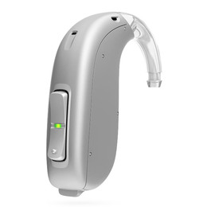 | 506 250 | Սպասարկման հասցե՝  ք. Երևան, Մամիկոնյանց 30, հեռ` +374 10 23 68 83,  Էլ փոստ` arabkirjmc@gmail.com  Գործունեության այլ վայրերի կոնտակտային տվյալներ՝  ՀՀ Գեղարքունիքի մարզ, ք. Գավառ, Սայադյան 39
 | OTICON A/S  DYNAMO SP | առավելագույն ելքը 143 դբ, առավելագույն ակուստիկ ուժեղացում- 82 դբ, հաճախականությունային դիապազոն 100-6500 հց,բացարձակ հարմոնիկ խաթարում- 2%  ՈՒնի՝  Սեփական աղմուկի ցածր տոկոս, մինչև` 2%  Չորս հարմարեցման ուղիների (կանալների) քանակ  Մանկական և պատանեկան ձայնամշակման ծրագրի առկայություն  Աղմուկի դեմ պայքարի համակարգ  Հետադարձ ակուստիկ կապի ճնշման համակարգի առկայություն  Ինդուկցիոն կոճի առկայություն՝ FM համակարգի հետ կապվելու համար  Լուսանկարը՝  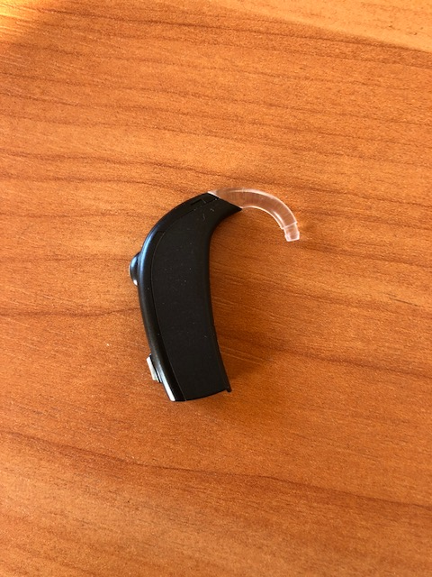 | 472 500 | Սպասարկման հասցե՝  ք. Երևան, Մամիկոնյանց 30, հեռ` +374 10 23 68 83,  Էլ փոստ` arabkirjmc@gmail.com  Գործունեության այլ վայրերի կոնտակտային տվյալներ՝  ՀՀ Գեղարքունիքի մարզ, ք. Գավառ, Սայադյան 39
 | OTICON A/S  NERA PRO | Առավելագույն ելքը 135 դբ, առավելագույն ակուստիկ ուժեղացում- 68, հաճախականությունային դիապազոն 100-7200հց, բացարձակ հարմոնիկ խաթարում-<2%  ՈՒնի՝  Սեփական աղմուկի ցածր տոկոս, մինչև` 2%  Չորս հարմարեցման ուղիների (կանալների) քանակ  Մանկական և պատանեկան ձայնամշակման ծրագրի առկայություն  Աղմուկի դեմ պայքարի համակարգ  Հետադարձ ակուստիկ կապի ճնշման համակարգի առկայություն  Ինդուկցիոն կոճի առկայություն՝ FM համակարգի հետ կապվելու համար  Լուսանկարը՝  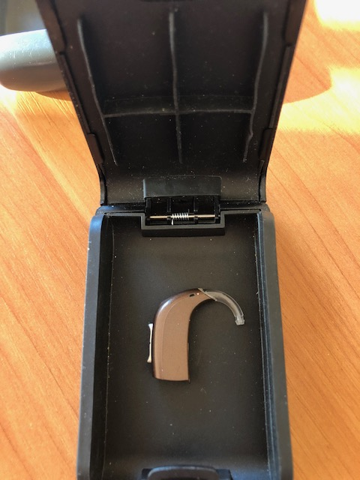 | 225 250 | Սպասարկման հասցե՝  ք. Երևան, Մամիկոնյանց 30, հեռ` +374 10 23 68 83,  Էլ փոստ` arabkirjmc@gmail.com  Գործունեության այլ վայրերի կոնտակտային տվյալներ՝  ՀՀ Գեղարքունիքի մարզ, ք. Գավառ, Սայադյան 39
 | OTICON A/S  NERA 2 PRO BTE | առավելագույն ելքը 135 դբ, առավելագույն ակուստիկ ուժեղացում- 68, հաճախականությունային դիապազոն 100-7200հց, բացարձակ հարմոնիկ խաթարում-<2%  ՈՒնի՝  Սեփական աղմուկի ցածր տոկոս, մինչև` 2%  Չորս հարմարեցման ուղիների (կանալների) քանակ  Մանկական և պատանեկան ձայնամշակման ծրագրի առկայություն  Աղմուկի դեմ պայքարի համակարգ  Հետադարձ ակուստիկ կապի ճնշման համակարգի առկայություն  Ինդուկցիոն կոճի առկայություն՝ FM համակարգի հետ կապվելու համար  Լուսանկարը՝  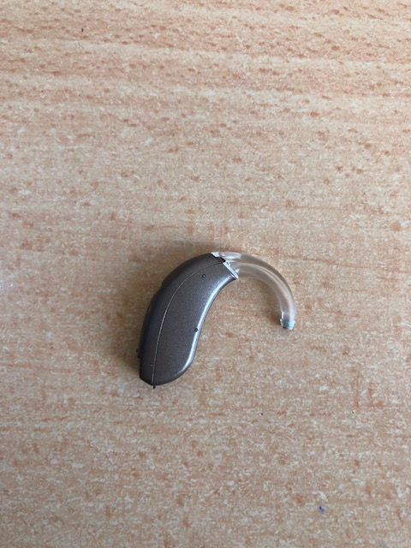 | 225 250 | Սպասարկման հասցե՝  ք. Երևան, Մամիկոնյանց 30, հեռ` +374 10 23 68 83,  Էլ փոստ` arabkirjmc@gmail.com  Գործունեության այլ վայրերի կոնտակտային տվյալներ՝  ՀՀ Գեղարքունիքի մարզ, ք. Գավառ, Սայադյան 39
 | OTICON A/S  NERA 2 PRO mini RITE | առավելագույն ելքը 132 դբ, առավելագույն ակուստիկ ուժեղացում- 66 դբ, հաճախականությունային դիապազոն 100-7200 հց, բացարձակ հարմոնիկ խաթարում-<2%  ՈՒնի՝  Սեփական աղմուկի ցածր տոկոս, մինչև` 2%  Չորս հարմարեցման ուղիների (կանալների) քանակ  Մանկական և պատանեկան ձայնամշակման ծրագրի առկայություն  Աղմուկի դեմ պայքարի համակարգ  Հետադարձ ակուստիկ կապի ճնշման համակարգի առկայություն  Ինդուկցիոն կոճի առկայություն՝ FM համակարգի հետ կապվելու համար  Լուսանկարը՝  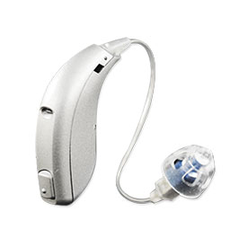 | 225 250 | Սպասարկման հասցե՝  ք. Երևան, Մամիկոնյանց 30, հեռ` +374 10 23 68 83,  Էլ փոստ` arabkirjmc@gmail.com  Գործունեության այլ վայրերի կոնտակտային տվյալներ՝  ՀՀ Գեղարքունիքի մարզ, ք. Գավառ, Սայադյան 39
ԼՍՈՂԱԿԱՆ ՍԱՐՔԵՐԻ ՀԱՐԱԿԻՑ ԵՎ ԱՅԼ ՕԺԱՆԴԱԿ ՊԱՐԱԳԱՆԵՐ
1 | Լսողական սարքի անհատական ներդիրներ | Որակը՝ փափուկ կամ կարծը  Նյութը՝ սիլիկոն կամ ակրիլ  Գույնը՝ թափանցիկ կամ բաց վարդագույն  Ձևը՝ ամբողջական կամ անցուղային  Անհատական պատրաստվող  Լուսանկարը՝  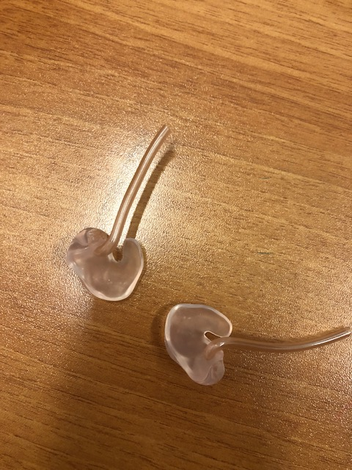 | 12 000 | Սպասարկման հասցե՝  ք. Երևան, Մամիկոնյանց 30, հեռ` +374 10 23 68 83,  Էլ փոստ` arabkirjmc@gmail.com  Գործունեության այլ վայրերի կոնտակտային տվյալներ՝  ՀՀ Գեղարքունիքի մարզ, ք. Գավառ, Սայադյան 39
2 | Մարտկոցներ  OTICON A/S | Լարումը (v)՝ 1,45V  Որակը՝ օդացինկային  Չափսը՝ 312 կամ 13  Լուսանկարը՝  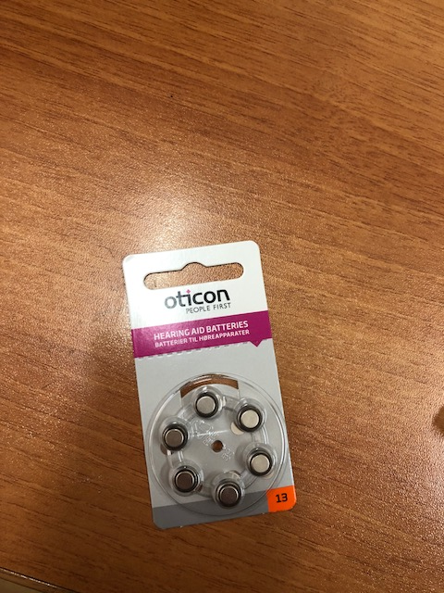 | 125 | Սպասարկման հասցե՝  ք. Երևան, Մամիկոնյանց 30, հեռ` +374 10 23 68 83,  Էլ փոստ` arabkirjmc@gmail.com  Գործունեության այլ վայրերի կոնտակտային տվյալներ՝  - ՀՀ Գեղարքունիքի մարզ, ք. Գավառ, Սայադյան 39

